«Чиста» енергетика - серед пріоритетів для розвитку енергонезалежної та економічно міцної України
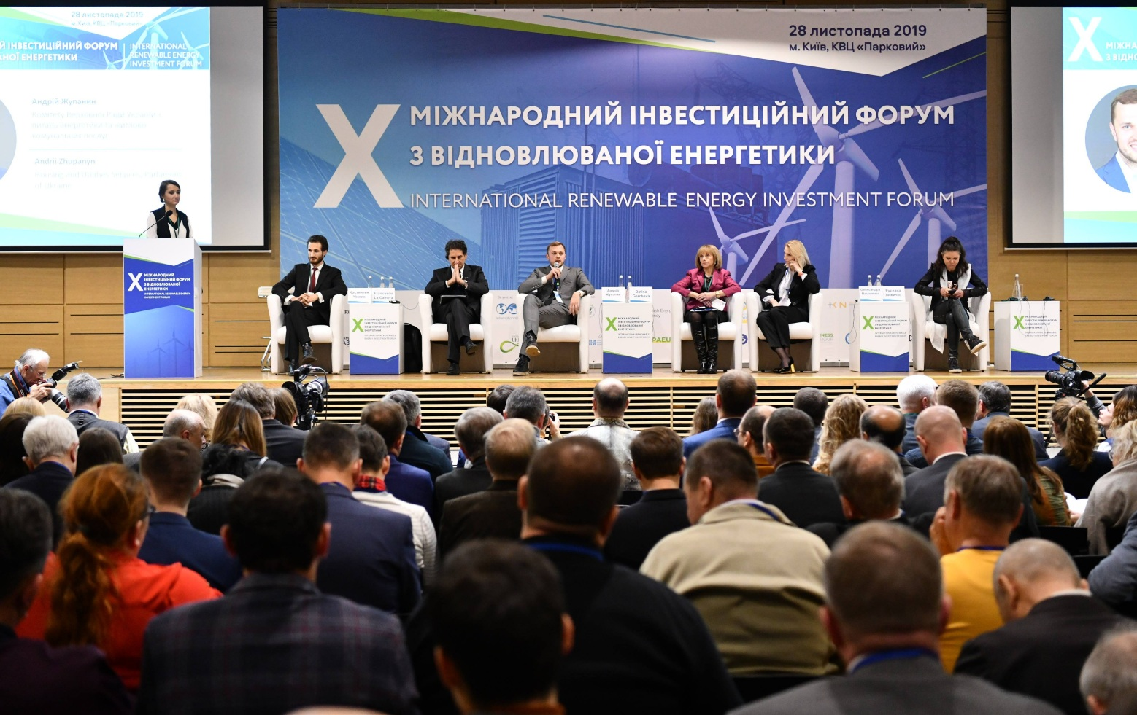
Шляхи збалансованого розвитку «чистої» енергетики із врахуванням потреб споживачів та ринку обговорили учасники X Міжнародного інвестиційного форуму з відновлюваної енергетики, що відбувся 28 листопада ц.р. в КВЦ «Парковий» за ініціативи Держенергоефективності під егідою Мінекоенерго за участю IRENA.

На Форумі виступив генеральний директор Міжнародного агентства з відновлюваних джерел енергії IRENA Франческо Ла Камера, який вперше за всю історію агентства завітав до України.

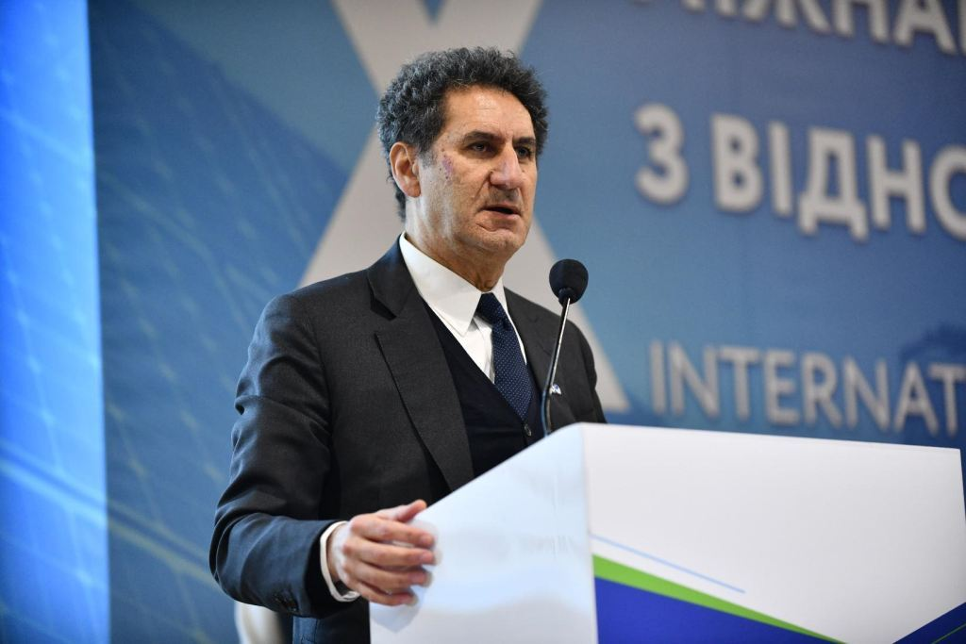
«Я хочу запевнити, що IRENA була, є і завжди буде готовою співпрацювати із Україною. Ми бачимо значний прогрес країни у розбудові «чистої» енергетики. У ц.р. в Україні встановлено понад 2 ГВт нових «зелених» проектів. Цілком реально йти шляхом сталого енергетичного розвитку. Ми підтримуємо Вас у цьому», - повідомив генеральний директор IRENA та додав, що експерти IRENA брали активну участь у підготовці українського законодавства щодо переходу на аукціони.

Також Франческо Ла Камера наголосив на поступовому здешевленні «чистої» енергетики у світі, ефективності аукціонів та соціально-економічних перевагах «зелених» проектів для громад.

У свою чергу, заступник міністра енергетики та захисту довкілля з питань європейської інтеграції Костянтин Чижик окреслив стан розвитку «чистої» енергетики та представив нову законодавчу ініціативу щодо подальшого регулювання цієї сфери.
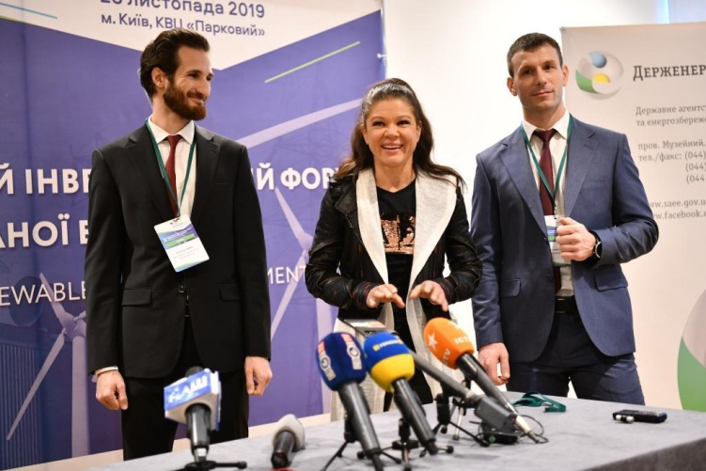

«Тільки за три квартали ц.р. у відновлюваній енергетиці введено більше об’єктів відновлюваної електроенергетики, ніж за всі попередні 10 років разом узяті. Потрібні зміни, щоб захистити як споживача, так і інвестора, щоб населення менше сплачувало, але частка «зеленої» енергії збільшувалася», - повідомив К. Чижик.

За словами К. Чижика, ідея нового законопроекту полягає у добровільній реструктуризації – зменшенні «зеленого» тарифу із одночасним продовженням строку його дії. Це дозволить збалансувати дефіцит Гарантованого покупця і зробити тарифи достатніми для подальшої ефективної розвитку цієї сфери.

Водночас компанії зможуть взяти участь в аукціонах, перший з яких планується впровадити у квітні 2020 року.
«Сьогодні важливо зберегти інвестиційну привабливість «чистої» енергетики, яка за останні 5 років залучила понад 4 млрд євро в Україну. Левову частку таких інвестицій, а саме – більше 3,3 млрд євро, акумульовано на встановлення майже 4 ГВт нових потужностей відновлюваної електроенергетики. Ще понад 520 млн євро інвестовано у 2300 МВт нових потужностей, що генерують тепло з альтернативних джерелах енергії», - повідомив під час виступу Юрій Шафаренко, директор Департаменту відновлюваних джерел енергії Держенергоефективності.
Загалом, під час заходу понад 800 учасників – представники влади, бізнесу, міжнародних організацій, експерти - обговорили подальшу стратегію розвитку «зеленої» енергетики на конкурентних засадах.
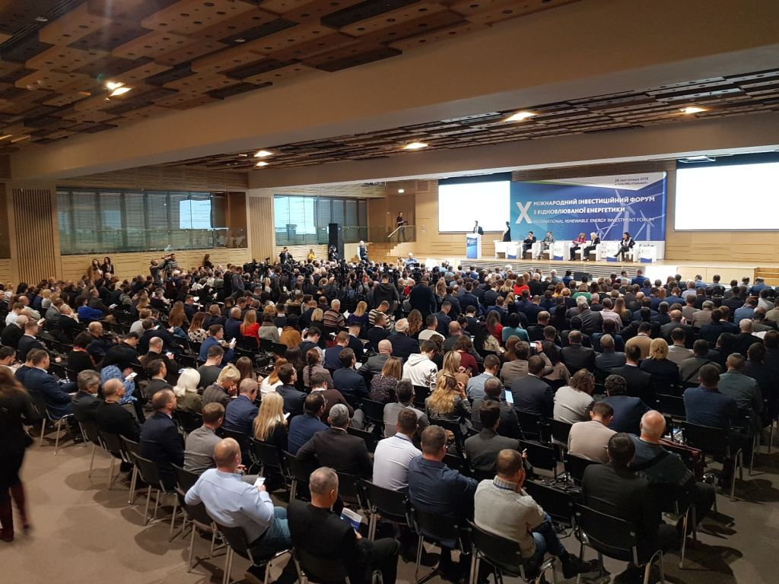

Довідково:

X Міжнародний інвестиційний форум з відновлюваної енергетики ініційовано Держенергоефективності під егідою Мінекоенерго за участю Міжнародного агентства з відновлюваних джерел енергії IRENA 28 листопада ц.р. в Києві.

Управління комунікації та зв’язків з громадськістю Держенергоефективності

